**CHOVATEĽSKY VÝZNAMNÉ VTÁKY**

* všeobecne ich voláme H__ __ __ __ A
* Význam: **m___________, v__________, t______, p____________**.

**Kura a morka domáca – *h_________________***- nohy prispôsobené na _________________________________________

**Potrava:** obilie, šrot, kuchynský odpad

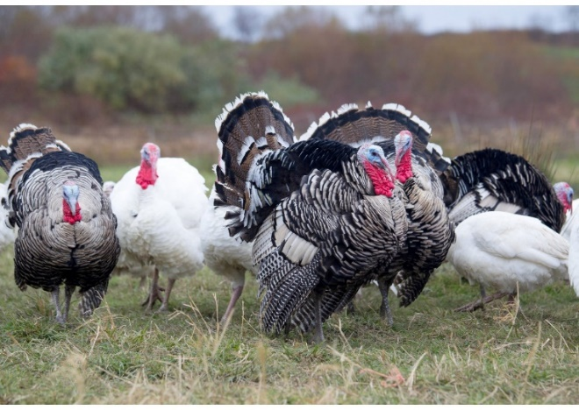

**Kačica a hus domáca – *z_______________________-*** plochý zobák so zúbkami, _____________________________ blany na nohách, mazová žľaza

**Potrava:** zelené časti rastlín, zrno a drobné vodné živočíchy

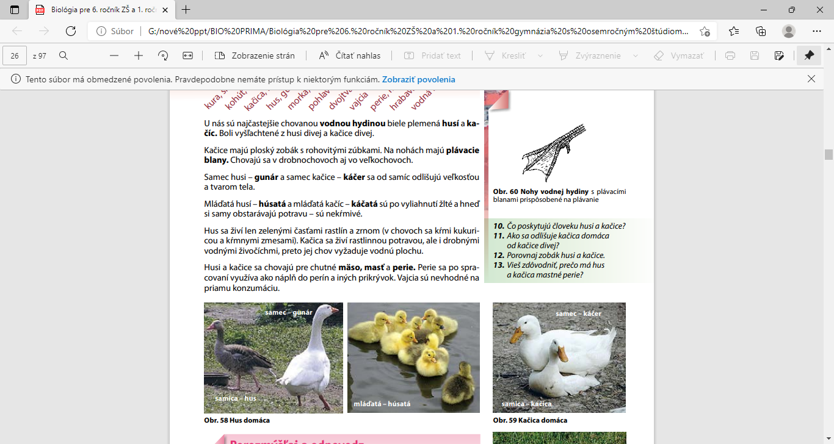

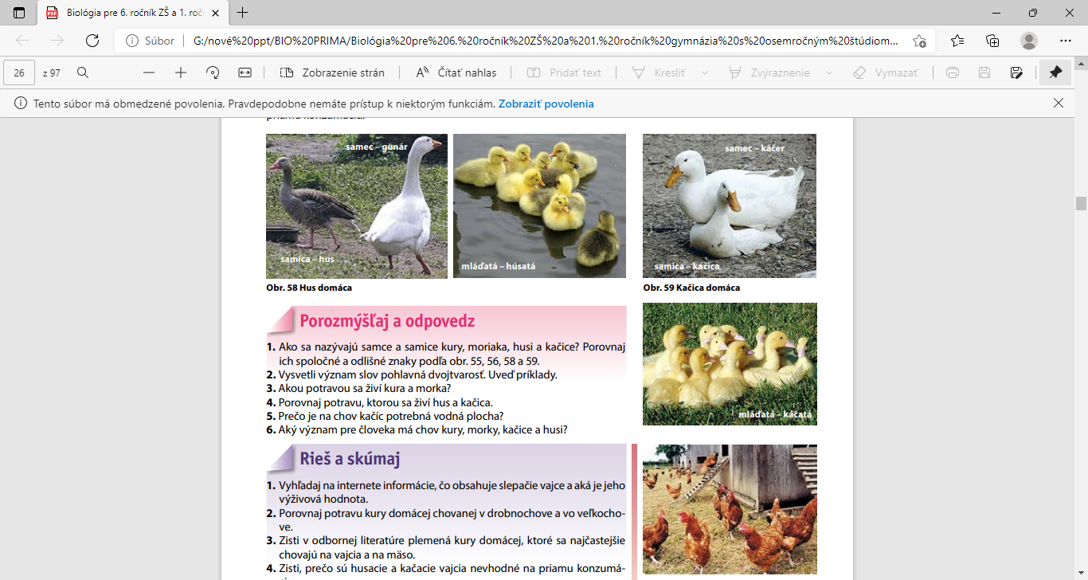

|  |
| --- |
| **Pohlavná dvojtvarosť** – samec sa líši od samice veľkosťou sfarbením alebo výrastkami). Pr. |

Mláďatá – **kŕmivé/nekŕmivé** – po narodení vidia, behajú, majú perie.

|  |  |  |  |
| --- | --- | --- | --- |
| **DRUH** | **SAMEC** | **SAMICA** | **MLÁĎATÁ** |
| **kura domáca** |  |  |  |
| **morka domáca** |  |  |  |
| **kačica domáca** |  |  |  |
| **hus domáca** |  |  |  |